THPT PHÚ NHUẬN
ĐÁP ÁN - MÔN VẬT LÝ LỚP 11 HKII

Câu 1 : 2,0đ
Thấu kính là khối chất trong suốt, giới hạn bởi hai mặt cầu, hoặc một mặt cầu và một mặt phẳng  Độ tụ đặc trưng cho khả năng hội tụ chùm tia sáng qua thấu kính  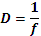  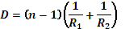 n: chiết suất tỉ đối của thấu kính với môi trường | 1,5
Theo CT nếu n>1 thì nhận định trên là đúng, nếu n<1 thì sai | 0,5
Câu 2 : 1,5đ
Để xác định chiều dòng điện cảm ứng, người ta dùng định luật Lenz:  Dòng điện cảm ứng có chiều sao cho từ trường cảm ứng do nó sinh ra có tác dụng chống sự biến thiên của từ thông ban đầu qua mạch kín | 1,5
Câu 3 : 1,5đ
Tại I: i₁ > r_{1,} tại J: r₂ < i₂  Tia ló khỏi lăng kính luôn bị lệch về phía đáy so với tia tới  i₁  i₂  r₁  A  I  J  S  K  r₂  n | 1,5
Đáp án trên dựa vào NDCB, HS có thể trả lời theo SGK hoặc cách khác miễn hợp lý
Câu 4 : 1,5đ
a) - Góc tới i = 90⁰ - 60⁰ = 30⁰  - Áp dụng định luật khúc xạ ánh sáng: 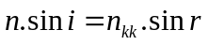  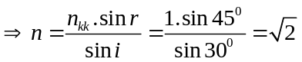 | 0,75
b) Để không có tia khúc xạ ra ngoài không khí tức là có hiện tượng phản xạ toàn phần xảy ra 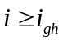 với sini_{gh}=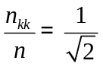→ i_{gh} = 45⁰  - Vậy 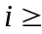 45⁰ thì không có tia khúc xạ ra ngoài không khí. | 0,75
Câu 5: 1,5đ
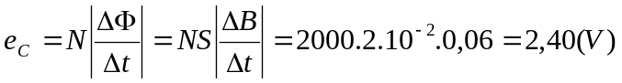  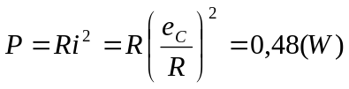 | 1,5
Câu 6A : 2,0đ
a) a. 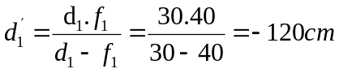  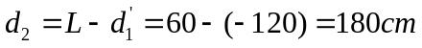  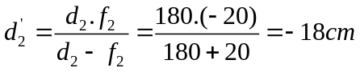  Ảnh ảo, cách thấu kính O₂ một đoạn 18cm. | 1,0
b. Xác định d₁:  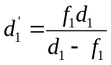₌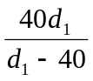  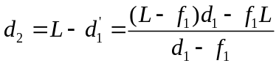₌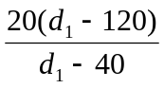  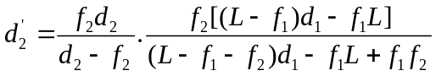=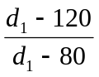  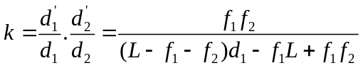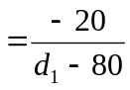  Giải ra được d₁ = 200/3 cm=66,67cm | 1,0
Câu 6B : 2,0đ
- Thấu kính này là thấu kính hội tụ vì vật thật cho ảnh thật  Độ phóng đại của ảnh k = 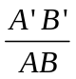= - 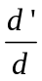 = -⇒ d’ = 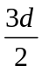= 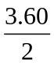 = 90cm  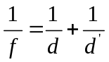⇒ f = 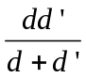 = 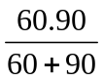= 36 cm  - Vị trí của vật cho ảnh thật trên màn  d+d‘ = 60+90 = 150cm = không đổi ⇒ d’ = 150 – d  f = ⇒ 36 = 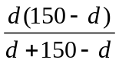⇒ d² – 150d + 5400 = 0 ⇒ d₁ = 60cm ; d₂ = 90cm  Vậy phài di chuyển thấu kính ra xa vật: 90cm – 60 cm = 30cm | 0,5x4
CHÚ Ý : HS có thể dùng cách khác để tính đúng đáp số , vẫn cho đủ điểm
Học sinh làm đúng không theo các bước như đáp án vẫn cho nguyên điểm từng phần.
Thiếu hay sai đơn vị chỉ trừ ở đáp số (có hỏi) 0,25đ và chỉ trừ 1 lần cho mỗi bài toán.

